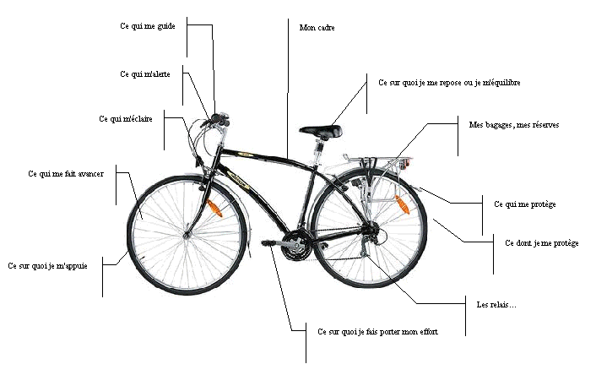
Mon vélo

Mes réponses:

Mon cadre:

Ce qui me guide:

Ce qui m'alerte:

Ce qui m'éclaire:

Ce qui me fait avancer:

Ce sur quoi je m'appuie:

Ce sur quoi je me repose ou je m'équilibre:

Mes bagages, mes réserves:

Ce qui me protège:

Ce dont je me protège:

Les relais:

Ce sur quoi je fais porter mon effort:

